**Bug report №1**

**Title:**

Открывается сразу два модуля в главном меню приложения при нажатии двух кнопок одновременно.

**Step:**

1. Открыть приложение «Кредит Европа Банк»
2. Нажать одновременно две кнопки «Карта» и «Контакты»

**Actual result:**

Открывается два меню «Карта» и «Контакты»

**Expected result:**

При нажатии одновременно двух кнопок ничего не происходит

**Severity: Major.**

**Environment:**

Model phone – Xiaomi POCO X3 NFC,

OS- android11

APP –«Кредит Европа Банк» version 3.1.1574

**Bug report №2**

**Title:**

Количество ввода символов больше 16 в строке «Логин» в меню «Вход»

**Step:**

1. Открыть приложение «Кредит Европа Банк»
2. Нажать кнопку «Вход»
3. В строке «Логин» ввести 17 символов

**Actual result:**

Вводиться 17 символов.

**Expected result:**

Не допускается ввод больше 16 символов.

**Severity: Major.**

**Environment:**

Model phone – Xiaomi POCO X3 NFC,

OS- android11

APP –«Кредит Европа Банк» version 3.1.1574

**Bug report №3**

**Title:**

Количество ввода символов больше 20 в строке «пароль» на странице «Вход»

**Step:**

1. Открыть приложение «Кредит Европа Банк»
2. Нажать кнопку «Вход»
3. В строке «Пароль» ввести 21 символ.

**Actual result:**

Вводиться 21 символ.

**Expected result:**

Не допускается ввод больше 20 символов.

**Severity: Major.**

**Environment:**

Model phone – Xiaomi POCO X3 NFC,

OS- android11

APP –«Кредит Европа Банк» version 3.1.1574

**Bug report №4**

**Title:**

Допустим ввод больше 16 символов в строке «Номер карты» на странице «Регистрация»

**Step:**

1. Открыть приложение «Кредит Европа Банк»
2. Нажать кнопку «Регистрация»
3. В строке «Номер карты» ввести 17 символ.

**Actual result:**

Вводиться 17 символ.

**Expected result:**

Не допускается ввод больше 16 символов.

**Severity: Major.**

**Environment:**

Model phone – Xiaomi POCO X3 NFC,

OS- android11

APP –«Кредит Европа Банк» version 3.1.1574

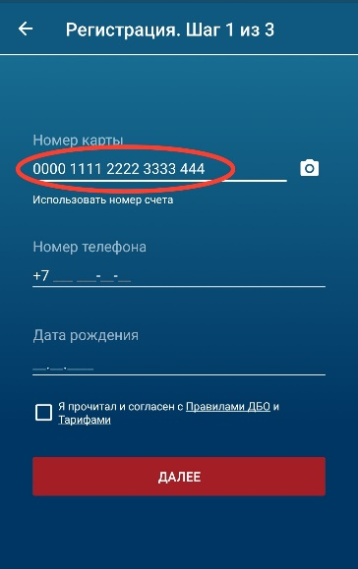**Attachments:**

**Bug report №5**

**Title:**

Допускается ввод любых цифр в строке «Дата рождения» на странице «Регистрация»

**Step:**

1. Открыть приложение «Кредит Европа Банк»
2. Нажать кнопку «Регистрация»
3. В строке «Дата рождения» ввести 32.13.2022

**Actual result:**

Ввод символов допускается.

**Expected result:**

Не допускается ввод символов.

**Severity: Major.**

**Environment:**

Model phone – Xiaomi POCO X3 NFC,

OS- android11

APP –«Кредит Европа Банк» version 3.1.1574

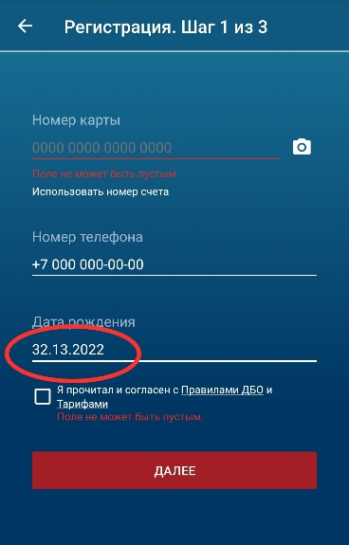**Attachments:**

**Bug report №6**

**Title:**

Допускается ввод больше 16 цифр в строке «Номер карты» в разделе «Отправитель» на странице «Перевод с карты на карту»

**Step:**

1. Открыть приложение «Кредит Европа Банк»
2. Нажать кнопку «Перевод с карты на карту»
3. В разделе «Отправитель» в строке «Номер карты» ввести 17 символов.

**Actual result:**

Допустим ввод 17 символов.

**Expected result:**

Не допускается ввод больше 16 символов.

**Severity: Major.**

**Environment:**

Model phone – Xiaomi POCO X3 NFC,

OS- android11

APP –«Кредит Европа Банк» version 3.1.1574

**Bug report №7**

**Title:**

Допускается ввод больше 16 цифр в строке «Номер карты» в разделе «Получатель» на странице «Перевод с карты на карту»

**Step:**

1. Открыть приложение «Кредит Европа Банк»
2. Нажать кнопку «Перевод с карты на карту»
3. В разделе «Получатель» в строке «Номер карты» ввести 17 символов.

**Actual result:**

Допустим ввод 17 символов.

**Expected result:**

Не допускается ввод больше 16 символов.

**Severity: Major.**

**Environment:**

Model phone – Xiaomi POCO X3 NFC,

OS- android11

APP –«Кредит Европа Банк» version 3.1.1574

**Bug report №8**

**Title:**

Допустимая сумма ввода больше «99999» в строке «сумма перевода» на странице «Перевод с карты на карту»

**Step:**

1. Открыть приложение «Кредит Европа Банк»
2. Нажать кнопку «Перевод с карты на карту»
3. В строке «Сумма перевода» ввести «100000» символов.

**Actual result:**

Введена сумма «100000».

**Expected result:**

Не допускается ввод больше «99999»

**Severity: Critical.**

**Environment:**

Model phone – Xiaomi POCO X3 NFC,

OS- android11

APP –«Кредит Европа Банк» version 3.1.1574

**Bug report №9**

**Title:**

Допустимая сумма ввода больше «99999999» в строке «ввод валюты» в разделе «калькулятор валюты» на странице «Курсы»

**Step:**

1. Открыть приложение «Кредит Европа Банк»
2. Нажать кнопку «Курсы»
3. В правом верхнем углу нажать на кнопку «калькулятор»
4. В строке «ввод валюты» ввести «100000000»

**Actual result:**

Введена сумма «1000000000».

**Expected result:**

Не допускается ввод больше «99999999»

**Severity: Major.**

**Environment:**

Model phone – Xiaomi POCO X3 NFC,

OS- android11

APP –«Кредит Европа Банк» version 3.1.1574